<https://gitverse.ru/docs/smartclass-uc/class-profile-uc/class-profile-students-uc/>

Добавить в Раздел СОЗДАНИЕ ЖУРНАЛА СТУДЕНТОВ

Загрузка списка студентов из CSV-файла (заголовок-подраздел)

Теперь доступна функция добавления студентов путем загрузки списка из CSV-файла. Для корректной обработки данные в файле должны быть разделены символами: запятая (,), точка с запятой (;) или тока (.). Каждая строка в загруженном файле будет автоматически преобразована в новую запись в списке участников.

Таким образом, вы сможете легко и быстро добавлять студентов из CSV-файлов!

Добавить скрины!!!  
на вкладке Участники ->Добавить участников->Загрузить список из csv

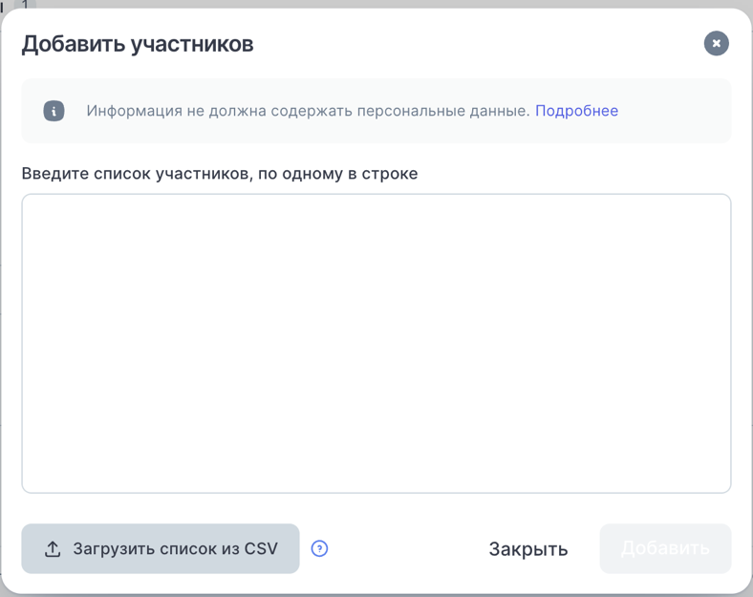

После загрузки csv-файла отобразится список участников.

